T.C.
İÇİŞLERİ BAKANLIĞI
Sahil Güvenlik Komutanlığı
GÜNCEL FAALİYETLER
07 Mart 2023

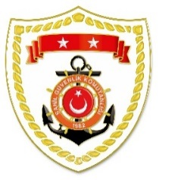

SG Ege Deniz Bölge Komutanlığı
S.  No | TARİH | MEVKİ VE ZAMAN | KURTARILAN SAYISI | KURTARILAN/  YEDEKLENEN TEKNE SAYISI | AÇIKLAMA
1 | 07 Mart 2023 | İZMİR/Menderes  01.20 | 23 | - | Menderes açıklarında Yunanistan unsurları tarafından Türk Karasularına geri itilen lastik bot içerisindeki 23 düzensiz göçmen kurtarılmıştır
2 | 07 Mart 2023 | İZMİR/Seferihisar  04.00 | 13 | - | Seferihisar açıklarında Yunanistan unsurları tarafından Türk Karasularına geri itilen lastik bot içerisindeki 13 düzensiz göçmen kurtarılmıştır
3 | 07 Mart 2023 | AYDIN/Kuşadası  05.45 | 24 | - | Kuşadası açıklarında Yunanistan unsurları tarafından Türk Karasularına geri itilen lastik bot içerisindeki 24 düzensiz göçmen kurtarılmıştır
4 | 07 Mart 2023 | İZMİR/Dikili  11.25 | 44 | - | Dikili açıklarında Yunanistan unsurları tarafından Türk Karasularına geri itilen lastik bot içerisindeki 44 düzensiz göçmen kurtarılmıştır

